독도를 다녀와서
3704 곽민석
3학년에 올라온 나, 새 학년이 시작되고 어느덧 새로운 동아리를 가입할 때가 오게 되었다. 원래 배드민턴 동아리에 있었던 나였지만 친구의 권유로 독도강치방위대에 들어가게 되었다.우리 동아리는 남들과 달랐다, 단순히 활동만 하는게 아니라 ‘목표’가 있었던 것이다. 바로 독도에 가는 것이다. 태어나서 섬이란 곳은 제주도 밖에 가보지 못하고 뱃멀미가 있었던 나는 겁을 먹었고, 독도바다에서의 날씨는 주로 안 좋아 가기가 힘들다는 말에 별반 기대를 하지 않은 채로 6월 14일 배를 타고 울릉도를 가게되었다.
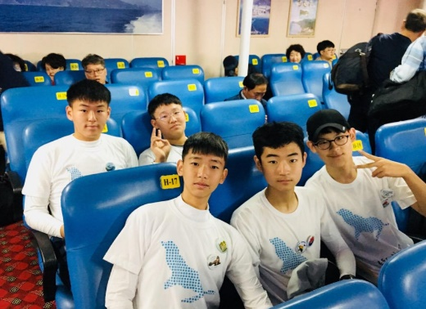
당시 우리가 탓 던 배의 이름은 아직도 기억이 난다. 썬플라워호, 배가 커서 멀미가 안 날줄 알
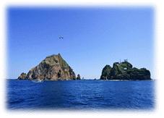
았던 나는 자지않고 놀다가 그곳 3시간동안 뱃멀미에 시달렸다. 나 뿐만 아니라 다른 아이들도 초토화된 상태라 절대 웃으며 갈 수 있던 상황은 아니었다. 힘들게 도착한 울릉도에선 나의 예상과는 다르게 많은 것들이 있었다. 작은 시골처럼 판잣집이 붙어있을 거란 나의 예상을 빗나가고 많이 발전 되어있었던 것이다. 우린 울릉도 도착과 함께 짐을 맡기고 밥을 먹는데….. 이게 왠 청천벽력인가… 내일 날씨가 안 좋을 수도 있으니 오늘 당장 배를 타고 독도를 간다는 것이다! 배도 고팠던 나였지만, 배를 타고 갈 때 토를 할 까봐 밥도 적게 먹을 수 밖에 없었다 ㅠㅠ. 두번째 탓 던 배는 전과 다르게 잠잠해서 그사이 친구들과 함께 게임이나 사진 등을 촬영했다. 1시간 30분이 지나니 어느덧 창밖으로 독도가 보이기 시작했다. 사진에서 보는 모양과 같지만, 독도는 생각보다 풀이 많이 없던 암석으로 이루어진 섬이었다. 배에서 내린 우리는 다함께 ‘홀로아리랑’과 ‘독도는 우리땅’을 부르며 독도의 기운 느꼈다. 바람이 많이 불었지만, 바닷바람이란 생각에 거부감은 없었다. 날씨도 좋아 아이들과 평생남을 사진을 찍고 30분이 지난 뒤 우린 배로 돌아가는 것을 아쉬워 했다.
2번째 날과 3번째 날엔 독도박물관, 봉래폭포 독도 전망대, 바비큐 파티, 아이들과 함께 한 축구 등이 있었지만, 가장 기억에 남는 것은 전 독도 의용수비대 ‘정원도’ 할아버지셨다. 오준석 선생님께서는 우리에게 특별한 기회를 주시고자, 그분을 만나게 해 주셨다. 그분은 우리나라에 대한 자부심이 크셨고 일본이 우리나라 독도에 관여한 것을 한국사람들이 관심을 가지거나 막으려 하지 않는다면, 그 땅은 빼았기게 될 것 이라고 하시면서 또 한번 독도의 중요함을 깨우치게 해주셨다. 난 정원도 할아버지의 말씀을 듣고 미래에 내가, 아니 지금이라도 독도나 우리나라를 위해 할 수 있는 일이 있다면 하고, 우리나라에 더 관심을 가지기로 명심을 하였다.
집으로 가는 배를 탄 우리는 짧았지만 의미 있던 2박 3일을 보냈다. 나는 많은 사람들이 해외여행을 가려고 시간을 투자하는데 그 시간에 독도나 울릉도를 한 번 가보는 것도 괜찮겠다는 생각을 하며 집에 돌아왔다. 난 그간 3일동안의 일을 정리하며 생각했다. “마치 꿈만 같았다고” 가기힘들다던 독도도 가고, 3일동안 많은 곳을 탐방하며 느낀 것은 물질적으로는 절대로 바꿀 수 없는 값진 경험이었던 것 같다. 난 ‘독도강치방위대’ 에 들어온 것을 후회해 본 적이 없고, 앞으로도 그럴 것이다. 물론 이번 한번 여행간 것이 전부겠지만, 기회가 된다면 다시 한 번 더 가보고 싶다.

